**INVESTIGAÇÃO PRELIMINAR Nº 000306-005/2021**

**NOTIFICAÇÃO Nº 026/2021 - PROCON/MP-PI**

Ilustríssimo(a) Senhor(a) Representante Legal do Fornecedor:

**CENTRO UNIVERSITÁRIO UNINOVAFAPI**

**CNPJ:**

**E-mail:**

O Programa de Proteção e Defesa do Consumidor – PROCON, órgão vinculado ao Ministério Público do Estado do Piauí, através de seu Coordenador inframencionado, informa a instauração da **INVESTIGAÇÃO PRELIMINAR Nº 000306-005/2021**, nos termos do art. 8º[1], do Ato Conjunto PGJ/PROCON nº 04/2020, c/c o art. 55, § 4º[2] da Lei nº 8.078/90 (CDC) com o fulcro de encontrar indícios de infração e sua respectiva autoria, nos termos do documento de instauração em anexo, bem como **NOTIFICA-O** 3 para que, no prazo de 15 (quinze) dias úteis[3], a contar do seu recebimento, em conformidade com o art. 14, § 2º[4] da Lei Complementar Estadual de nº 36/2004:

**a)** apresente **defesa escrita** no prazo legal acima especificado quanto ao objeto deste processo;

**b)** pronuncie-se acerca da possibilidade de firmar **Termo de Ajustamento de Conduta (TAC)** sobre o problema noticiado;

**c)** apresentar **solução** que atenda de maneira específica ao caso denunciado nos autos deste Processo;

**d)** compareça em **audiência de conciliação** por **videoconferência**, pela plataforma Teams, no dia **26/02/2021, às 10h.** Segue link abaixo para peticionamento externo: via peticionamento externo por meio do link: [**https://www.mppi.mp.br/peticao-externa/.**](https://www.mppi.mp.br/peticao-externa/)

<https://www.mppi.mp.br/internet/procon/fornecedor-procon/>

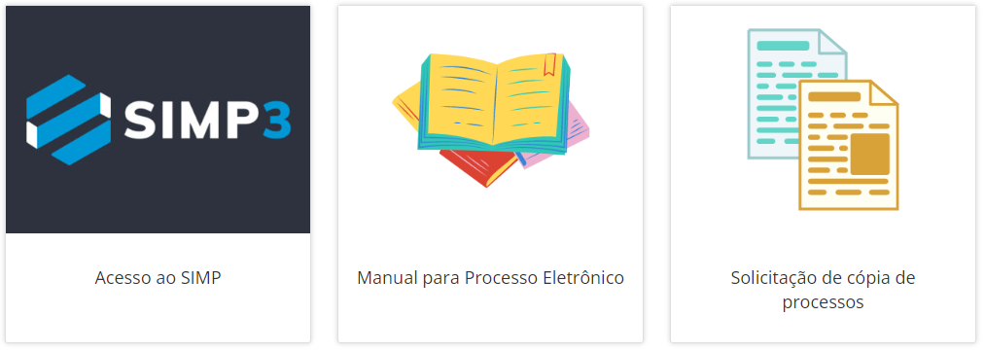

Cidade (PI), data da assinatura eletrônica.

Promotor de Justiça

1. **Art. 8º** A inobservância das determinações contidas na Lei nº 8.078/90, e nas demais normas de defesa do consumidor constitui prática abusiva e sujeita o fornecedor às penalidades do artigo 56 da referida lei, e das definidas em normas específicas, que poderão ser aplicadas pelas autoridades administrativas do Procon/MPPI, sem prejuízo das medidas de natureza cível e penal. **§1º** As penalidades de que trata o caput deste artigo, a serem aplicadas pelas autoridades administrativas ali descritas, na forma e nos termos dos artigos 55 a 60 da Lei nº 8.078/90, buscarão efetiva aplicação dos objetivos, princípios e normas de proteção e defesa do consumidor.
2. **Art. 55. § 4°** Os órgãos oficiais poderão expedir notificações aos fornecedores para que, sob pena de desobediência, prestem informações sobre questões de interesse do consumidor, resguardado o segredo industrial.
3. Portaria Normativa nº 02.2022 – Regulamenta processo eletrônico extrajudicial no âmbito do Procon. https://www.mppi.mp.br/internet/procon/rede-procon/legislacao/?sub=procon-portarias:2022-procon-portarias
4. **Art. 14. § 2º** A recusa à prestação das informações ou o desrespeito às determinações e convocações do Programa de Proteção e Defesa do Consumidor do Ministério Público do Estado do Piauí – PROCON/MPPI caracterizam crime de desobediência, conforme previsão estipulada no artigo 55, § 4°, da Lei 8.078, de 11 de setembro de 1990, ficando a autoridade administrativa com poderes para determinar a imediata cessação da prática do ato lesivo ao consumidor, além da imposição das sanções administrativas e civis cabíveis, nos termos do Art. 33 , § 2º do Decreto nº 2.181, de 20 de março de 1997.